Digitālās veselības padomes dalībnieku sanāksme
Protokols
Rīgā
Datums: | 19.12.2023. | Nr. | 4
Sākums: | 15:00 | Beigas: | 16:40
Norises vieta: | Veselības ministrija 309.telpa un attālināti MS Teams
Vada: | Aiga Balode - valsts sekretāres vietniece digitalizācijas un pārmaiņu vadības jautājumos
Dalībnieki: | Vārds Uzvārds, amats |  |  | Piedalās
 |  |  |  | Klātienē |  | Attālināti
 | Laura Boltāne - Veselības ministrijas Pārnozaru politikas nodaļas vadītāja |  |  | ☐ | ☒
 | Ingmārs Freimanis - Veselības ministrijas Pārnozaru politikas nodaļas vecākais eksperts |  |  | ☒
 | Artis Leksis – Veselības ministrijas Informācijas un komunikācijas tehnoloģiju projektu vadītājs |  |  | ☐ | ☒
 | Māris Dreimanis – Veselības ministra padomnieks pārmaiņu vadības jautājumos |  |  | ☒
 | Emīls Sjundjukovs - Latvijas Jaunuzņēmumu asociācijas “Startin.Lv” pārstāvis, padomes priekšsēdētājas vietnieks |  |  | ☒
 | Ņikita Trojanskis – Veselības ministra padomnieks digitalizācijas mākslīgā intelekta attīstības jautājumos |  |  |  | ☒
 | Nils Kolečis - Nacionālā veselības dienesta direktora vietnieks informācijas un komunikācijas tehnoloģiju jautājumos |  |  |  | ☒
 | Kaspars Bērziņš - Augstākās izglītības un zinātnes informācijas tehnoloģijas koplietošanas pakalpojumu centra pārstāvis |  |  | ☒
 | Vladislava Marāne – "Starptautisko inovatīvo farmaceitisko firmu asociācija" direktore |  |  | ☒
 | Guna Bērziņa – Latvijas Rehabilitācijas biedrības pārstāve |  |  | ☒
 | Gundars Minalgo - Nacionālā veselības dienesta pārstāvis |  |  | ☒
 | Baiba Ziemele – Latvijas pacientu organizāciju tīkla pārstāve |  |  | ☒
 | Kaspars Kauliņš – LIKTA pārstāvis |  |  | ☒
 | Harijs Gals – Onkoalianse pārstāvis |  |  | ☒
 | Andrejs Strods – VADDA pārstāvis |  |  | ☒
 | Sintija Bergmane - Reto slimību alianses pārstāve |  |  |  | ☒
 | Kaspars Grosu – Digitālās veselības biedrības pārstāvis |  |  | ☒
 | Daiga Behmane – RSU pārstāve |  |  |  | ☒
 | Dace Ķikute – Latvijas Farmaceitu biedrības prezidente |  |  |  | ☒
 | Zane Baltāne – SPKC pārstāve |  |  |  | ☒
 | Jana Lepiksone – SPKC pārstāve |  |  |  | ☒
 | Ieva Dzirkale - Amerikas Tirdzniecības palātas Latvijā pārstāve |  |  |  | ☒
 | Anna Veinberga - Biofarmaceitisko zāļu ražotāju asociācija Latvijā" pārstāve |  |  |  | ☒
 | Gatis Ozols – VARAM valsts sekretāra vietnieks digitālās transformācijas jautājumos |  |  |  | ☒
 | Līga Kozlovska – LLĢĀA pārstāve |  |  |  | ☒
 | Ilze Aizsilniece – LĀB prezidente |  |  |  | ☒
 | Ilva Aršauska – Latvijas Māsu asociācijas pārstāve |  |  |  | ☒
 | Kristaps Krafte - Digitālās veselības biedrības pārstāvis |  |  |  | ☒
 | Sandra Akmane - Latvijas Ambulatorā dienesta ārstu palīgu profesionālās biedrības pārstāve |  |  |  | ☒
Protokolē: | Ivita Anuška – Veselības ministrijas valsts sekretāres vietnieces digitalizācijas un pārmaiņu vadības jautājumos palīdze
Darba kārtība:
- Veselības ministrijas aktualitātes digitālās veselības jomā.
M.Dreimanis (VM): informē par ministra biroja un ministrijas prioritātēm digitālās veselības jomā:
Informē, ka turpināsim attīstību četros lielos virzienos:
- Nākamo gad tiks virzīti grozījumus gan Ārstniecības likumā, gan saistītajos normatīvajos aktos ar mērķi, ilgākā laika posmā, panākt lai veselības aprūpē dati rodas digitāli un strukturētā veidā. Apzināmies, ka to nebūs iespējams realizēt nedz pusgada, nedz gada laikā, bet sākot darbu ar normatīvās bāzes sakārtošanu, dodot iespēju visām iesaistītajām pusēm pietiekoši daudz laiku pārejai, adaptēšanai šīm pārmaiņām.
- Dažāda veida standartu ieviešanu izmantošanai Latvijā. Šeit mēs domājam gan par medicīniskā rakstura klasifikatoru standartizāciju, gan tehnoloģiskā līmenī - par dažādu risinājumu savstarpējās savietošanas nodrošināšanu.
- Atsāksim darbu pie digitālās veselības pārvaldības/ekosistēmas atbalsta nodrošināšanas jeb Digitālās veselības kompetenču centra izveidošanas.
Šobrīd ir atjaunots Konceptuālais ziņojums, kas 2024.g. janvāra sākumā tiks nodots publiskai apspriešanai TAP.
- Sadarbspējīgas ekosistēmas veidošana, jeb tehnisko risinājumu ieviešana, kur gan dati tiek veidoti strukturēti, gan savstarpējā datu apmaiņa notiek pēc jaunās paaudzes tehnoloģijām.

Paralēli turpināsim darbu pie plašāka mākslīgā intelekta izmantošanas un veidiem kā šāda veida risinājumi varētu tikt aprobēti un ieviesti drošai izmantošanai veselības aprūpē.

Saistībā ar datu otrreizējās izmantošanas likumu, kas kādu laiku jau ir iestrēdzis Saeimā VM galvenais mērķis ir kādā brīdī padarīt šos veselības aprūpes sistēmā iegūtos datus izmantojamus gan jaunajās tehnoloģijās, gan arī pētniecībā un radnieciskās nozarēs.

- E-veselības sistēmas laboratorijas datu un vēža pacienta kartes moduļu prezentācija.
G.Minalgo (NVD): Progresa statusa ziņojums - Jaunais Latvijas vēža reģistrs 1.kārta populācijas reģistrs (prezentācija pielikumā):
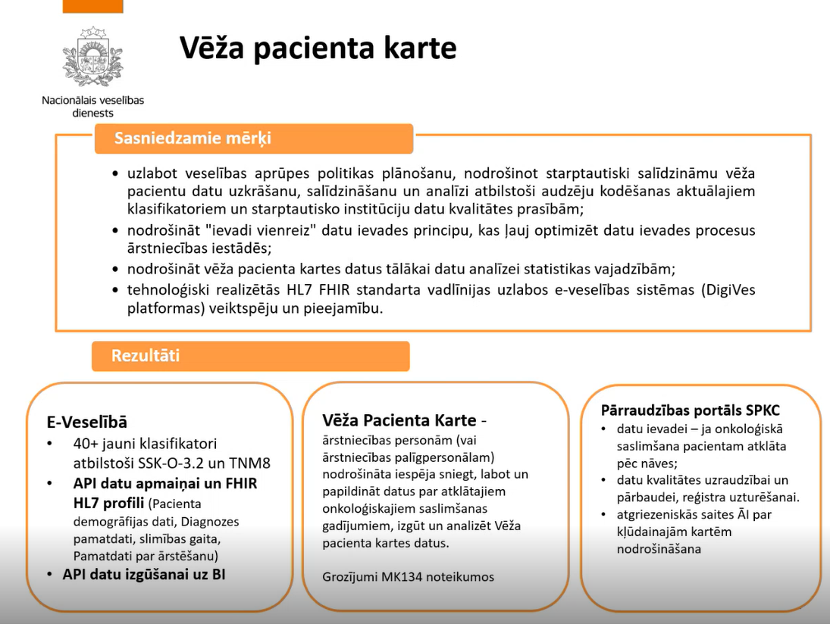
Šobrīd e-veselībā ir izveidota jauna izvēlne – Vēža pacienta karte, uz kuras uzklikšķinot ārsts automātiski tiek novirzīts uz šo jauno portālu, kurā ir apvienotas gan slimības, gan ārstēšanas kartes.
Paralēli ir izveidots pārraudzības portāls SPKC, ar iespēju ievadīt un apstrādāt vēža pacienta kartes datus un iespēju ģenerēt atskaites un pārskatus.
Statuss:
- 01.03.2023. pabeigta VPK un SPKC pārraudzības portāla izstrāde, publicēti 40 +jauni klasifikatori atbilstoši SSK-O-3.2 un TNM8;
- 30.11.2023. pabeigti VPK pielāgojumi vēsturisko datu attēlošanai, robeždatuma un papildinājumu izstrāde un konvertācijas funkcionalitāte;
- 04.12.-12.12.2023. veikta datu konvertācija NVD testa vidē un datu pārbaude;
- 18.12.2023. uzsākta konvertācija produkcijas vidē, ko plānojam pabeigt šogad, lai ar 01.01.2024. var uzsākt darbu.
Plānotie darbi/papildinājumi 2024.gadā saistībā ar Vēža pacienta karti, saistībā ar MK noteikumu Nr. 134 grozījumiem, kas stāsies spēkā ar 01.01.2025.:
- Pēdējā skrīninga datums – datu apmaiņa ar VIS;
- Konsīlija datums – datu apmaiņa no VIS;
- Dzeltenais un Zaļais koridori - datu apmaiņa no VIS;
- Molekulārie un citoģenētiskie izmeklējumi – atkarīgs no Laboratorijas moduļa izstrādes un plāniem (nepieciešams vienots klasifikators);
- Ārstēšanas pārtraukšanas datums un iemesls – nepeiciešams precizēt algoritmu. Pārtrukšana var būt daļēja, piem., tikai vien smedikaments.
Citi:
Vairāku ORPHA kodu ievade – Vēža pacienta kartē ir paredzēts viens SSK-10 kods un viens ORPHA kods, bet kā informēja BKUS pārstāvji, pēc viņu novērojumiem ir diagnozes, kad pie viena SSK-10 ir vairāki ORPHA kodi.
Latvijas “jaunā vēža reģistra” attīstība:
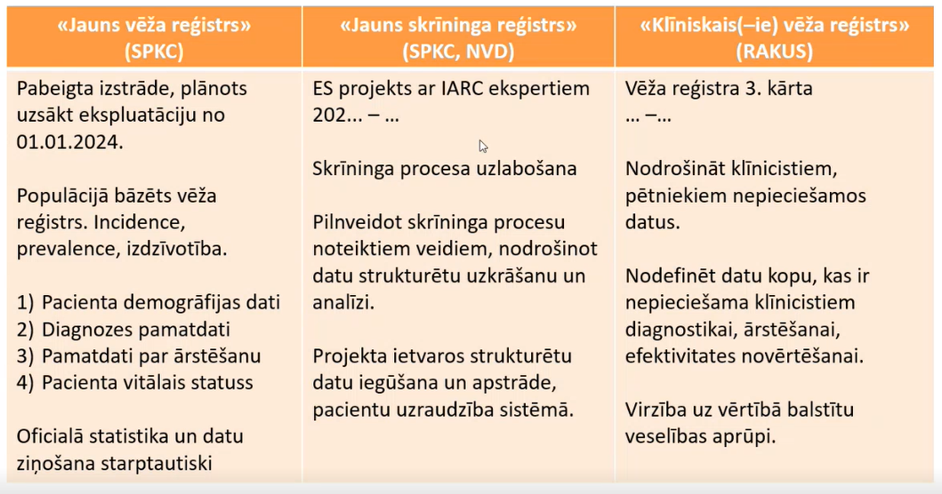
Aktualitātes vēža statistikas datu nodrošināšanai un galvenie uzlabojumi šobrīd.
Z.Baltāne (SPKC): Sadarbībā ar starptautiskām vēža izpētes institūcijām un organizācijām ir izvērtēts un aktualizēts Vēža pacienta kartes informācijas saturs, lai nodrošinātu oficiālās statistikas programmas izpildi un starptautiskās saistības.
Tā rezultātā tiks iegūta kvalitatīvāka, pilnīgāka un salīdzināmāka informācija gan nacionālā, gan starptautiskā līmenī, kā arī būs dinamiskākas datu analīzes iespējas.
Galvenie uzlabojumi:
- pārskatīts Vēža pacienta kartes informācijas apjoms un saturs;
- jaunu klasifikāciju ieviešana;
- izstrādāts pārraudzības portāls SPKC;
- API Vēža pacientu kartes datu apmaiņai ar ārstniecības iestāžu informācijas sistēmām un E-veselību;
- Efektivizēts no NVD statistikai nododamo datu process un datu apstrāde.
Laboratorisko izmeklējumu rezultātu un nosūtījumu pārvaldības sistēma – jauna funkcionalitāte E-veselības sistēmā centralizētai laboratorisko izmeklējumu rezultātu saņemšanai, uzkrāšanai un izplatīšanai, centralizētai laboratorisko izmeklējumu nosūtījumu reģistrēšanai, izpildei un kontrolei.
N.Kolečis (NVD):
Ir izveidoti divi moduļi: datu saņemšanai (no laboratorijas sistēmas) un nodošanai (uz slimnīcas IS).
Tiek nodrošināta iespēja piekļūt datiem izmantojot e-veselības autorizāciju gan iedzīvotājiem, gan ārstniecības personām.
Mērķis ir, laika gaitā, integrēt visas laboratorijas, kurām ir noslēgts līgums ar NVD, paralēli uzrunājot arī maksas pakalpojumu sniedzējus, lai visi laboratorisko izmeklējumu dati būtu pieejami vienuviet gan pacientam, gan ārstniecības personām.
Runājot par vēsturiskajiem datiem, uzrunājot laboratorijas un veicot integrācijas, ir plānots integrēt vēsturiskos datus par 2023.g. laboratorisko izmeklējumu rezultātiem.
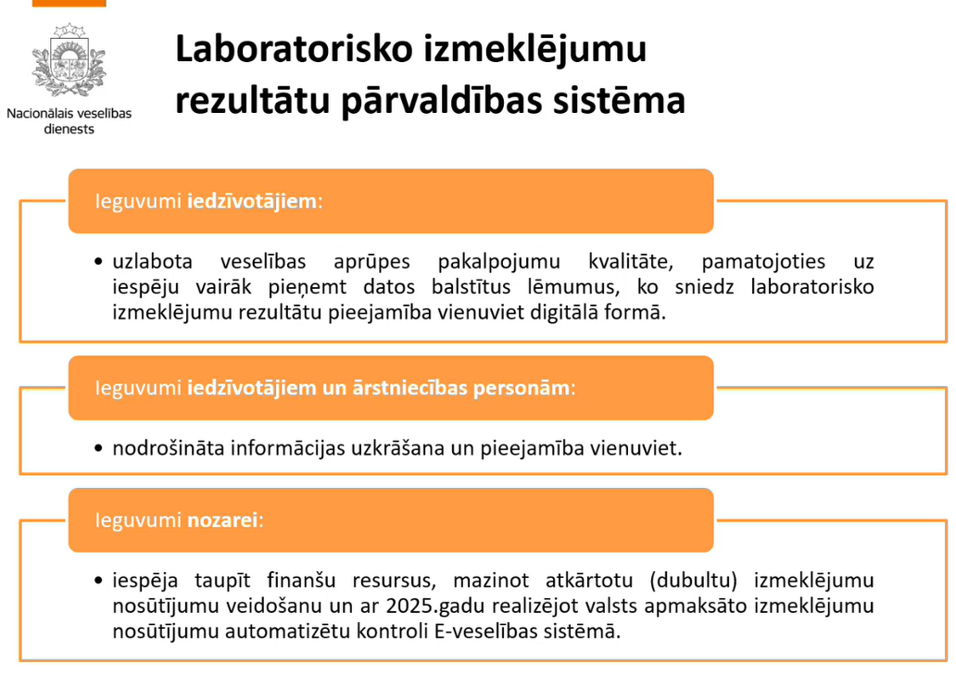
Otra funkcionalitāte, kura ir saistīta ar laboratorisko izmeklējumu rezultātu pārvaldības sistēmu ir laboratorisko izmeklējumu nosūtījumu vadības sistēma:
No 2024.gada sākuma mēs nodrošinām to, ka saņemot vēsturiskos izmeklējumu rezultātu datus, mēs strukturēti saņemam no laboratorijām informāciju par nosūtījumu, uz kā pamata šie laboratoriskie izmeklējumu rezultāti ir iegūti.
Nākamais solis, kas šobrīd testa vidē tiek aprobēts, ko plānots nākamā gada sākumā realizēt produkcijas vidē ir pilns laboratorisko izmeklējumu nosūtījums.
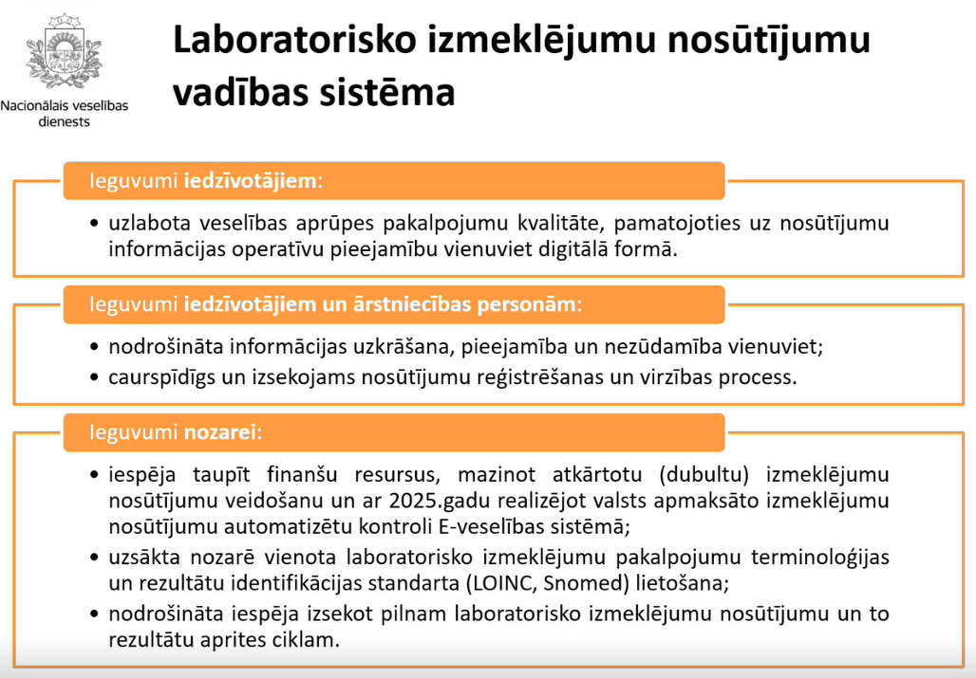
Laboratorisko izmeklējumu pārvaldības funkcionalitāte E-veselība sistēmā (prezentācija pielikumā).
N.Kolečis (NVD): tiek prezentēta Laboratorisko izmeklējumu portāla darbība testa vidē.
- Digitālās veselības padomes dalīborganizāciju pārstāvju informācija (vai prezentācija) (līdz 5 min) par digitalizācijas jomas jaunumiem vai citām aktualitātēm pārstāvētajā organizācijā (apaļā galda diskusija).
Pieteiktas divas tēmas:
- D.Behmane, RSU:
ANM projekta “Augsta līmeņa digitālo prasmju apguves nodrošināšana” ietvaros izstrādātie RSU studiju moduļi:
- “Digitālie veselības dati, datu bāzes un analītika”;
- “Mākslīgā intelekta, 3D tehnoloģiju, vizualizācijas un genomikas pielietojumi veselības aprūpē: jaunākie atklājumi un nākotnes izaicinājumi”
Ņemot vērā to, ka paralēli D.Behmanei jāpieslēdzas citai sanāksmei, kursu satura un realizācijas piedāvājuma prezentāciju sola nosūtīta padomes dalībniekiem elektroniski.
- N.Trojanskis (VM):
- Informācija par darba grupu mākslīgā intelekta risinājumu ieviešanai ārstniecībā, diagnostikā, epidemioloģijā.
- Informācija par darba atsākšanu pie datu otrreizējās izmantošanas likuma.
Informē, ka tiek uzsākts darbs pie mākslīgā intelekta tiesiskā ietvara noformulēšanas un nepieciešamajiem grozījumiem esošajā tiesiskajā regulējumā, lai varētu droši ieviest mākslīgā intelekta risinājumus.
11.janvārī notiks jaunās darba grupas “Mākslīgā intelekta risinājumu ieviešanai ārstniecībā, diagnostikā un epidemioloģijā” pirmā sēde. Darba grupa strādās pie tiesiskā “rāmja”, pie procedūras izveides mākslīgā intelekta pilotēšanai ārstniecības kontekstā.
Pirmais uzdevums darba grupai būs darba pabeigšana pie personas datu otrreizējās izmantošanas likuma. Plānojam līdz 2024.gada aprīļa beigām noformulēt likumprojekta redakciju iesniegšanai, izskatīšanai Saeimā.
Nākamajā padomes sēdē izskatāmie jautājumi:
1.NVD inovāciju fondu – tā rezultātiem un kur gaidāma lielākā inovāciju ietekme.
2. ANM projekti:
- NVD norēķinu procesa automatizācija;
- KUS sadarbība onkoloģijā.

Sanāksmes vadītāja | (paraksts**) | Aiga Balode

Protokolētāja | (paraksts**) | Ivita Anuška

** PARAKSTĪTS AR DROŠU ELEKTRONISKO PARAKSTU UN SATUR LAIKA ZĪMOGU

